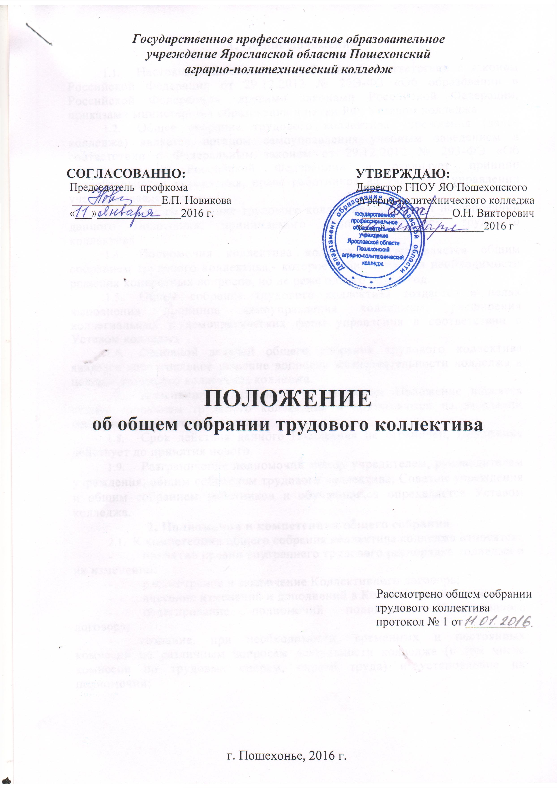

1. Общие положения
- Настоящее положение разработано в соответствии с законом Российской Федерации от 29.12.2012 № 27Э-ФЗ «Об образовании в Российской Федерации», другими законами Российской Федерации, приказами министерства образования и науки РФ, Уставом колледжа.
- Общее собрание трудового коллектива учреждения (далее колледжа) является органом самоуправления учебным заведением в соответствии с Федеральным законом от 29.12.2012 № 293-ФЭ «Об образовании в Российской Федерации» и реализует принцип коллегиальности управления, право работников на участие в управлении учебным заведением.
- Общее собрание трудового коллектива действует на основании данного Положения, принимаемого общим собранием трудового коллектива.
- Полномочия коллектива колледжа осуществляется общим собранием трудового коллектива,- которое собирается при необходимости решения конкретных вопросов, но не реже одного раза в год.
- Общее собрание трудового коллектива создается в целях выполнения принципа самоуправления колледжем, расширения коллегиальных и демократических форм управления в соответствии с Уставом колледжа.
- Основной задачей общего собрания трудового коллектива является коллегиальное решение вопросов жизнедеятельности колледжа в целом и трудового коллектива колледжа.
- Изменения и дополнения в настоящее Положение вносятся общим собранием трудового коллектива и принимаются на заседании собрания трудового коллектива.
- Срок действия данного Положения не ограничен, Положение действует до принятия нового.
- Разграничение полномочий между учредителем, руководителем учреждения, общим собранием трудового коллектива, Советом учреждения и общим собранием работников и обучающихся определяется Уставом колледжа.

2. Полномочия и компетенция общего собрания
- К компетенции общего собрания коллектива колледжа относятся:
- принятие правил внутреннего трудового распорядка колледжа и их изменений;
- рассмотрение и заключение Коллективного договора;
- внесение изменений и дополнений в Коллективный договор;
- делегирование полномочий подписания Коллективного договора;
- создание, при необходимости, временных и постоянных комиссий по различным вопросам деятельности колледжа (в том числе комиссии по трудовых спорам, охране труда) и установление их полномочий;

- заслушивание отчетов руководителя колледжа, в том числе по исполнению Коллективного договора;
- внесение на рассмотрение администрации колледжа предложений по совершенствованию и устранению недостатков в работе.
- избрание представителей работников в комиссию по трудовым спорам.
- Общее собрание трудового коллектива может рассматривать другие вопросы жизнедеятельности колледжа или передавать данные полномочия другим органам самоуправления.
- Общее собрание трудового коллектива несет ответственность за соответствие принимаемых решений законодательству РФ, нормативно правовым актам; выполнение, выполнение не в полном объеме или невыполнение закрепленных за ним задач и функций.
- Состав и порядок работы общего собрания
- В состав общего собрания трудового коллектива входят все штатные работники колледжа.
- Для ведения общего собрания трудового коллектива из его состава избирается председатель и секретарь.
- Председатель общего собрания трудового коллектива организует проведение общего собрания, определяет повестку дня, контролирует выполнение решений общего собрания.
- Общее собрание трудового коллектива собирается не реже одного раза в год. Внеочередное проведение собрания может проводиться по требованию Совета колледжа, директора или общего собрания трудового коллектива.
- Собрание трудового коллектива считается правомочным, если на нем присутствует не менее половины членов трудового коллектива. Решения общего собрания трудового коллектива принимаются открытым голосованием простым большинством голосов.
- Решение общего собрания трудового коллектива, принятое в пределах его полномочий и в соответствии с законодательством РФ, после утверждения его директором колледжа, является обязательным для исполнения всеми членами трудового коллектива.
- Каждый участник общего собрания трудового коллектива имеет право:
- потребовать обсуждения общим собранием трудового коллектива любого вопроса, касающегося деятельности колледжа, если его предложение поддержит не менее 1/3 членов общего собрания трудового коллектива
- при несогласии с решением общего собрания трудового коллектива высказывать свое мотивированное мнение, которое должно быть занесено в протокол.

- Документация и отчетность
- Заседания общего собрания трудового коллектива оформляются протоколом, который ведет секретарь собрания.
- В протоколе фиксируются:
- дата проведения;
- количественное присутствие членов трудового коллектива;
- повестка дня;
- ход обсуждения вопросов;
предложения, рекомендации и замечания членов трудового коллектива;
- решение, принятое на заседании.
- Протоколы подписываются председателем и секретарем собрания.
- Нумерация протоколов ведется от начала календарного года.
- Протоколы общего собрания трудового коллектива хранятся в отделе кадров.

- Срок полномочий

Срок полномочий общего собрания трудового коллектива – бессрочно.

